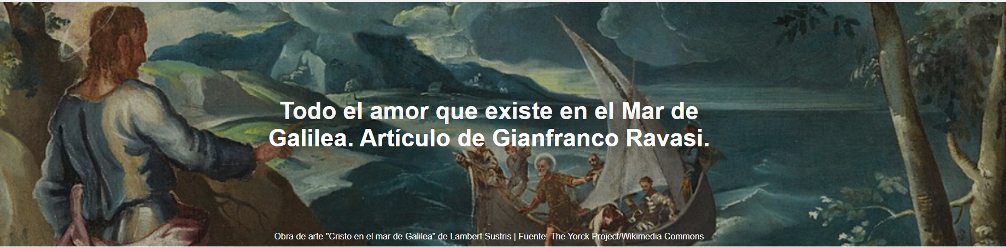

«El evangelista quiso enfatizar la conciencia de Pedro sobre sus limitaciones . Su amor, de hecho, había sido débil la noche de su traición, y ahora confiesa con tristeza que solo puede decir que "siente afecto" ( philéin ) por Cristo, y ya no que lo ama ( agapán ) completamente», escribe Gianfranco Ravasi , ex prefecto del Consejo Pontificio para la Cultura , en un artículo publicado por Il Sole 24 Ore el 5 de abril de 2026. Traducción de Luisa Rabolini .

Aquí está el artículo.
Escena de Pascua . Cristo resucitado conversa con algunos discípulos, especialmente con Pedro , como recuerda el Evangelio de Juan : los verbos " agapán " (amar) y " philéin " (sentir afecto) se alternan , enfatizando la conciencia de Pedro sobre sus limitaciones .
Se podría apostar a que si alguien no particularmente versado en música clásica fuera invitado a cantar un Aleluya de Pascua , comenzaría espontáneamente a tararear el tema del poderoso coro del Mesías de Handel , un Aleluya rebosante en Re mayor. Deslumbra a todos los oyentes, quienes se sienten casi compulsivamente atraídos a acompañar a la orquesta y a los cantantes, quienes, por cierto, en los países anglosajones se invita a ponerse de pie durante la interpretación, como en un gesto litúrgico.
Compuesto en 1741 e interpretado inmediatamente en Dublín , tuvo tal éxito que, durante las representaciones posteriores, debido a la enorme y abarrotada audiencia, se prohibió a las mujeres llevar bolsas o cestas (durante los intermedios era costumbre celebrar un banquete) y a los hombres llevar espadas. Dejemos de lado este himno, el más popular del gran músico de Halle (1685), fallecido en Londres (1759): de hecho, brilló en este género, pues escribió un gran número de himnos dedicados a numerosos personajes bíblicos, desde Ester hasta Débora , desde Atalía hasta Saúl , desde Israel en Egipto hasta Sansón , desde José y sus hermanos hasta el rey Belsasar , desde Judas Macabeo hasta Alejandro Balas , desde Josué hasta Salomón , desde Susana y Jefté , desde la Pasión hasta la Resurrección de Cristo, hasta la mártir cristiana Teodora (siglo IV), sin mencionar himnos con temas seculares. Haciendo eco del aleluya del Mesías (la palabra hebrea significa "alabado sea el Señor"), propongamos una escena del Evangelio de la Pascua.
Nos encontramos a orillas del mar de Galilea . Cristo resucitado , junto con algunos de sus discípulos que habían retomado su oficio de pescadores, asó y comió pescado recién capturado. Luego, dirige su mirada a Pedro y entabla un diálogo con él. Este episodio se sitúa en la última página añadida al cuarto Evangelio (21:15-19) y se hizo famoso por considerarse la anulación de la triple negación del apóstol en el patio del palacio del sumo sacerdote (Mateo 26:69-75).
El diálogo está bien estructurado por Juan ; sin embargo, quienes saben leer griego se fijan en una curiosa variación verbal asignada a dos términos de valor similar, aunque no idéntico, que constituyen el núcleo de la comparación. Por un lado, está el verbo agapán , «amar», usado especialmente por Jesús , y, por otro, philéin , «sentir afecto», en labios de Pedro . Aquí está el diálogo.
Jesús: «Simón, hijo de Juan, ¿me amas...?» Pedro: «Señor, tú sabes que te amo.» Jesús: «Simón, hijo de Juan, ¿me amas?» Pedro: «Sí, Señor, tú sabes que te amo.»
Finalmente, por tercera vez, Jesús también usa el verbo "menor": "Simón, hijo de Juan, ¿me tienes afecto?"
Algunos exegetas consideran esta alternancia una variación estilística, al igual que en el griego de esta historia se usan diferentes términos para referirse al rebaño: «corderos» y «ovejas», y «pastorear» y «cuidar». Sin embargo, podría pensarse que el evangelista quería enfatizar la conciencia de Pedro sobre sus limitaciones . Su amor, de hecho, había sido débil la noche de su traición, y ahora confiesa con tristeza que solo puede decir que «siente afecto» ( philéin ) por Cristo, y ya no que lo ama ( agapán ) completamente.
Esto es lo que hará, sin embargo, con su martirio, aludido por las palabras posteriores de Jesús, que le recuerdan su futuro como anciano: "Extenderás tus manos, y otro te vestirá y te llevará adonde no quieras ir".
El evangelista comenta: «Jesús dijo esto para indicar el tipo de muerte con la que glorificaría a Dios». La tradición también atribuye la crucifixión a Pedro como su Señor, aunque cabeza abajo. En este punto, proponemos una digresión artística.
En el Vaticano , en la Capilla Paulina (nombrada en honor al Papa Pablo III ), contigua a la Capilla Sixtina, entre 1545 y 1550 Miguel Ángel dejó una de sus últimas obras maestras. Se trata, de hecho, de un fresco que representa la crucifixión de Pedro , cuya figura, aún sin clavar (los clavos se añadieron posteriormente), impresiona por su rostro duro, ceñudo, casi airado, que mira al observador con ojos ardientes, mientras que el cuerpo, colocado de lado, parece emerger del fresco y extenderse hacia afuera. Miguel Ángel pretende capturar el momento consciente previo al martirio . Cuando los electores del nuevo papa pasan de la Capilla Paulina a la Capilla Sixtina, ese rostro les advierte: el ministerio de Pedro no es una posición de poder, sino una misión dolorosa y severa, abierta incluso al autosacrificio.
Como apéndice, quisiéramos recordar un detalle curioso de esta historia: antes del diálogo con Pedro , se describe una pesca milagrosa realizada por aquellos discípulos siguiendo las instrucciones de Jesús. La narración está llena de simbolismo. La observación sobre el número exacto de peces pescados, 153, resulta sorprendente. En el pasado, intenté recopilar todas las interpretaciones metafóricas de este número aparentemente objetivo: a los exegetas, por supuesto, también se sumaron los matemáticos.
De hecho, San Agustín , quien también intentó su propia especulación alegórica, lo declaró «un gran misterio». Ahora citaré solo la hipótesis más aceptada. 153 es un número triangular basado en 17, según un sistema de cálculo practicado en la antigua Grecia. Ahora bien, el número 17 se puede descomponer en 10+7, donde 10 indica multitud, según la numerología bíblica, y 7, plenitud y totalidad. Esto representaría, por lo tanto, la futura comunidad de creyentes en Cristo, es decir, la Iglesia unida por una fe común, quizás también indicada por la referencia a la red que no se rompe, a pesar del peso de la pesca.
https://www.ihu.unisinos.br/664477-todo-o-amor-que-existe-no-mar-da-galileia-artigo-de-gianfranco-ravasi

